Armenia, 13 de enero 2026
Att: Maria

Con más de 8 años de experiencia y más de 300,000 metros cuadrados intervenidos, Freshouse S.A.S se ha posicionado como una empresa líder en el sector del mantenimiento en el Quindío. Reconocida y recomendada por marcas de renombre como Pintuco y Sika, nos destacamos por ofrecer un servicio integral y de calidad superior. Nuestro equipo altamente capacitado y especializado en diversas técnicas de pintura, Lavado e impermeabilización. Se encarga de brindar soluciones personalizadas, utilizando materiales de primera calidad para garantizar resultados impecables y duraderos. Nos comprometemos con el cumplimiento de los plazos acordados y nos esforzamos por superar las expectativas de nuestros clientes. Confía en Freshouse S.A.S para embellecer y proteger tus espacios, y descubre por qué somos la elección preferida en el Quindío.

¿Qué ofrecemos?
- Realizamos un verdadero análisis al momento de cotizar y brindamos una solución real no solo a los problemas sino a los generadores de estos.

- Hacemos uso de la más alta tecnología al momento de trabajar con rodillos especializados para las superficies a trabajar, equipos de altura de la más alta gama en seguridad, equipos especializados como Airless e hidrolavadora de alta gama para asegurar los acabados, tomas e informes con dron, etc.

- Brindamos un acompañamiento durante la obra, somos parte de tu equipo.

- Hacemos uso de los productos de la manera adecuada para asegurar resultados impecables.

- Realizamos contratación directa

DIAGNOSTICO DE CUBIERTA

- Realización de vuelo con dron y tomas de alta resolución
- Revisión de anclajes de cubierta, Flanches y canal
- Revisión de alfajías
- Revisión de fisuras o ingresos de agua
- Revisión de tejas faltantes o desplazadas
- Revisión de reparaciones anteriores y elementos sobre cubierta
- Identificación de patologías existentes (crecimiento de musgos o vegetación, Presencia de manchas de humedad, Evidencia de filtraciones)

VALOR TOTAL: $ 650.000 MAS IVA

- FORMA DE PAGO

- 50% Del valor total como anticipo

- 50% Una vez entregado informe

Gracias por su atención y estamos en espera de poderles servir y cumplir con sus expectativas.

Atentamente,
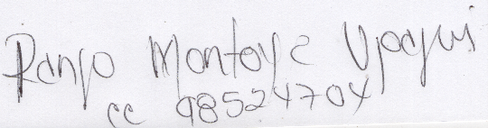
RENSO MONTOYA
GERENTE FRESH HOUSE
3104617353

